BỘ GIÁO DỤC VÀ ĐÀO TẠO
TRƯỜNG ĐẠI HỌC CẦN THƠ
TRƯỜNG CÔNG NGHỆ THÔNG TIN VÀ TRUYỀN THÔNG
------------



Bài Thực Hành 01

ỨNG DỤNG AI TRONG CẤU HÌNH VÀ GIẢI QUYẾT SỰ CỐ

GIẢNG VIÊN HƯỚNG DẪN NHÓM SV THỰC HIỆN:
Ths.Nguyễn Minh Trung
Tô Minh Nhựt MSSV: B2504812 Lê Hoàng Kha MSSV:
Phạm Minh Triết MSSV:
Nguyễn Tấn Lộc MSSV:

Phần 1: Cấu hình Phần cứng/Phần mềm với Hỗ trợ AI
- Nhiệm vụ 1.1: Tìm hiểu cấu hình phần cứng:
• CPU (Central Processing Unit): Là bộ vi xử lý trung tâm, được ví như "bộ não" của máy tính. Nó thực hiện các lệnh và xử lý dữ liệu. Thông số quan trọng là Tên chip (Ví dụ: Intel Core i7) và Tốc độ xung nhịp (GHz).
• RAM (Random Access Memory): Là bộ nhớ truy xuất ngẫu nhiên, lưu trữ dữ liệu tạm thời khi máy đang chạy. Dung lượng RAM càng lớn (8GB, 16GB...) thì máy chạy đa nhiệm càng mượt.
• Ổ cứng (Hard Drive): Là nơi lưu trữ dữ liệu lâu dài (Hệ điều hành, file, game). Có 2 loại chính:
HDD: Ổ cơ truyền thống, giá rẻ nhưng chậm.
SSD: Ổ thể rắn, tốc độ nhanh hơn nhiều so với HDD (Dell Latitude 5591 thường dùng loại này).
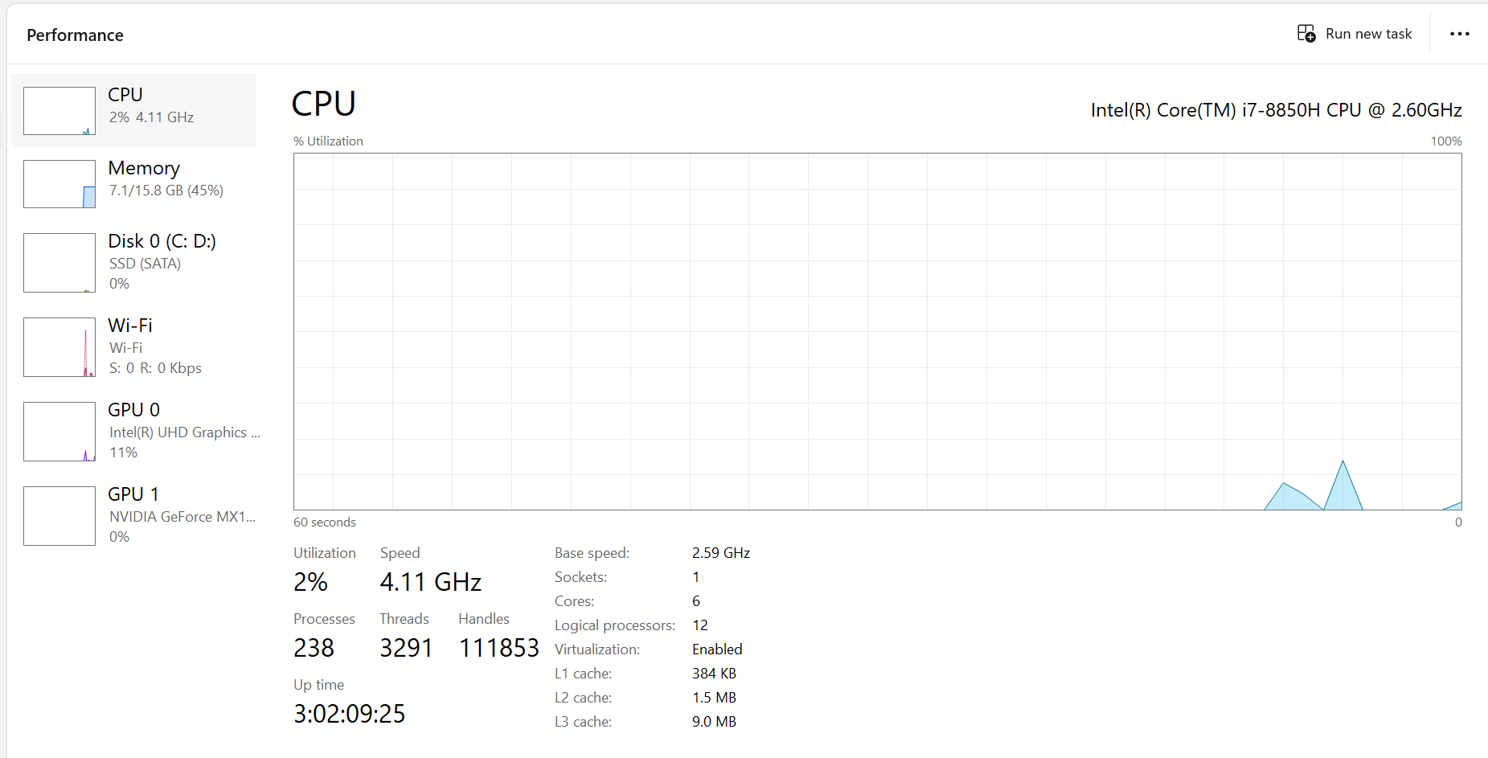
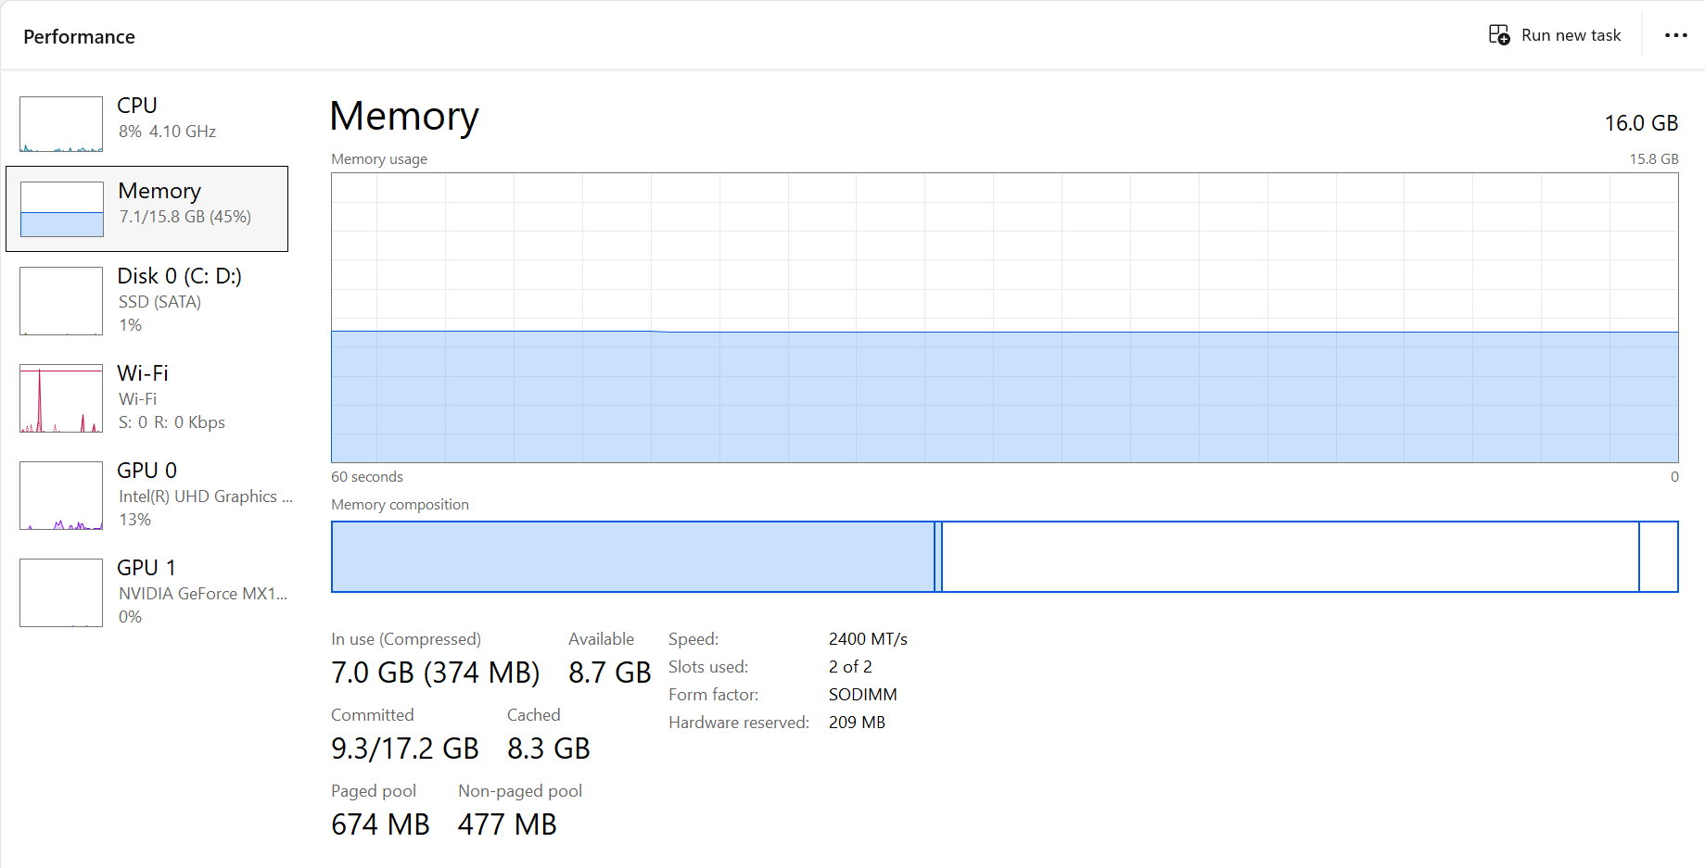
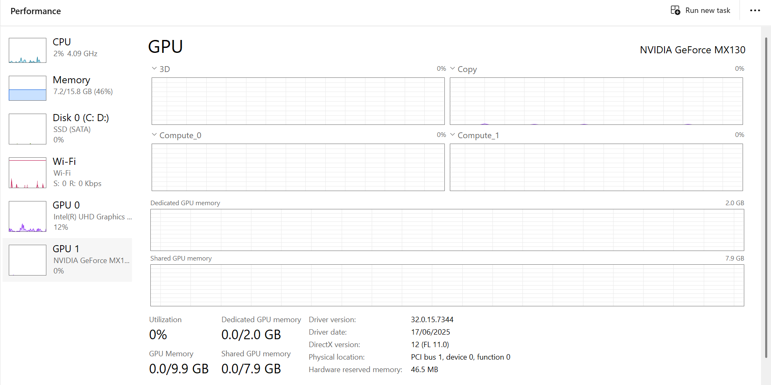
Thông số cấu hình máy tính
- CPU Model: Intel(R) Core(TM) i7-8850H CPU @ 2.60GHz
- Dung lượng RAM: 16GB DDR4
- Loại ổ cứng: SSD 256GB NVMe
- Nhiệm vụ 1.2: Cấu hình phần mềm cơ bản

Bước 1: Tải và Cài đặt Notepad++
Truy cập trang chủ: Vào website chính thức notepad-plus-plus.org/downloads.
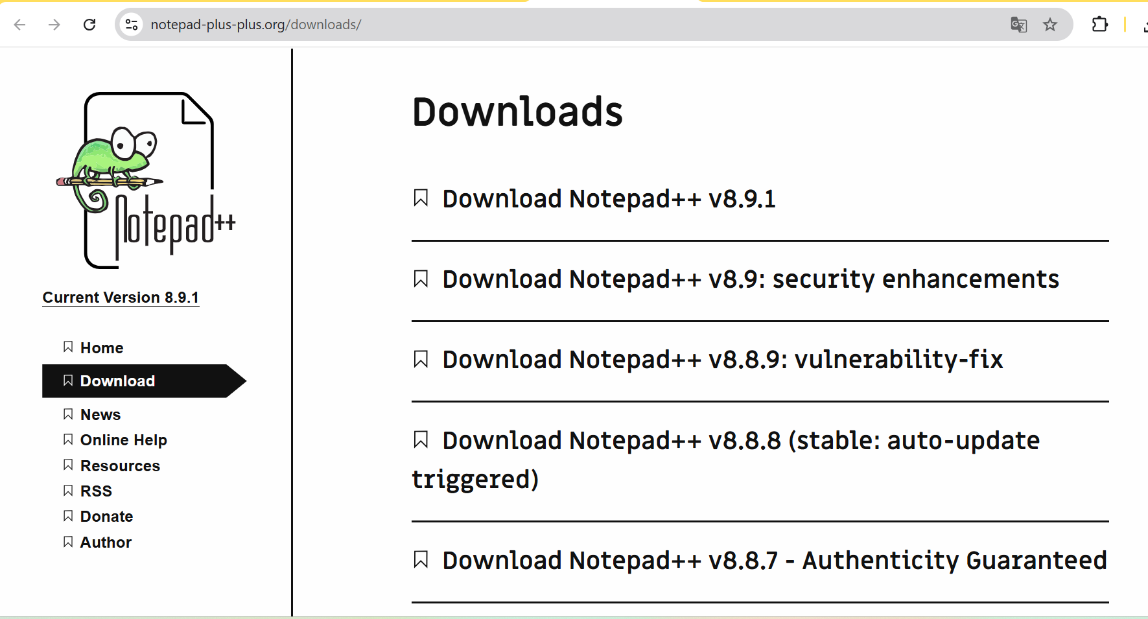

Chọn phiên bản: Chọn phiên bản mới nhất ở đầu danh sách. Với máy (chạy Windows 10 64-bit), bạn nên chọn bản Installer (64-bit x64).

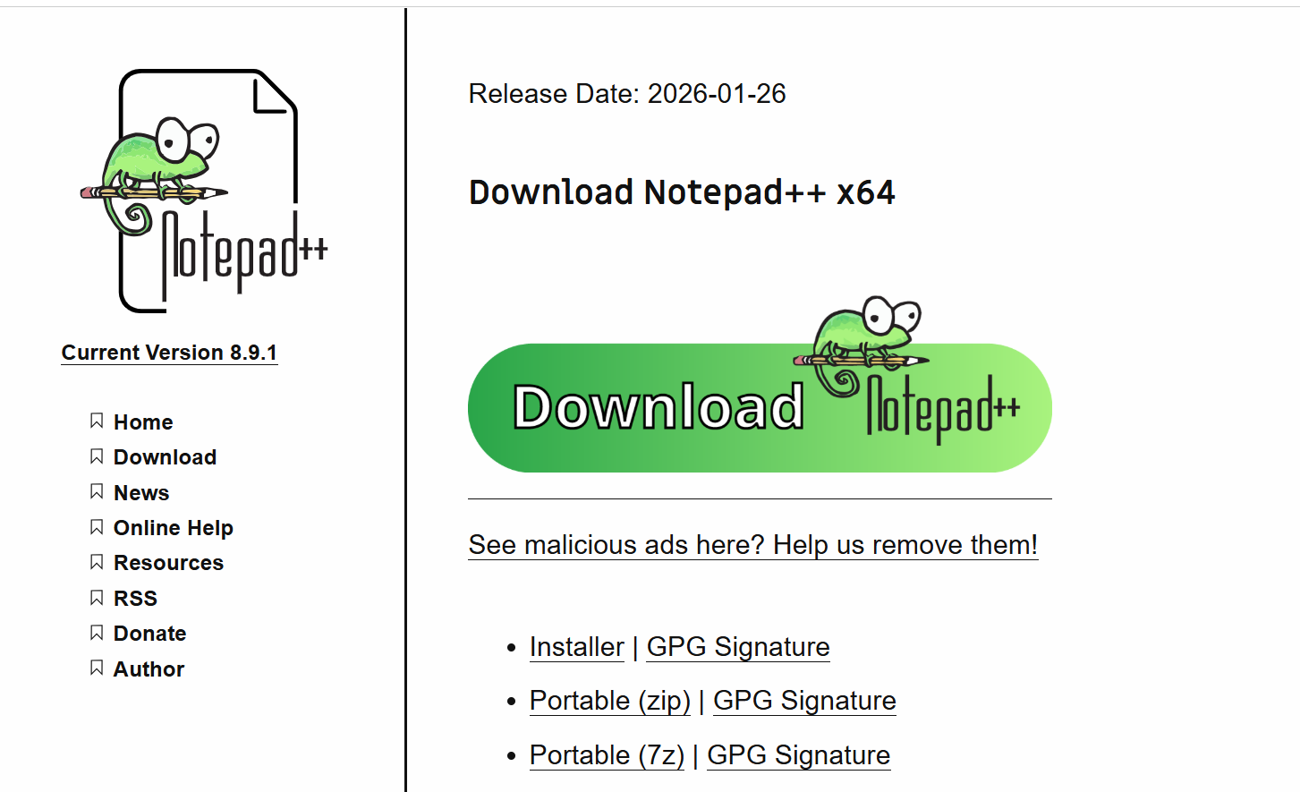
Cài đặt:
Chạy file .exe vừa tải về.
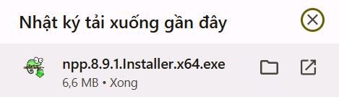

Chọn ngôn ngữ English (hoặc Tiếng Việt nếu muốn).

Nhấn Next liên tục và giữ nguyên các thiết lập mặc định -> Nhấn Install -> Finish.
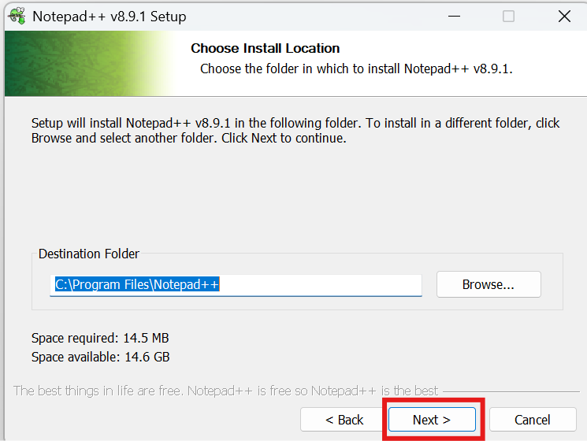
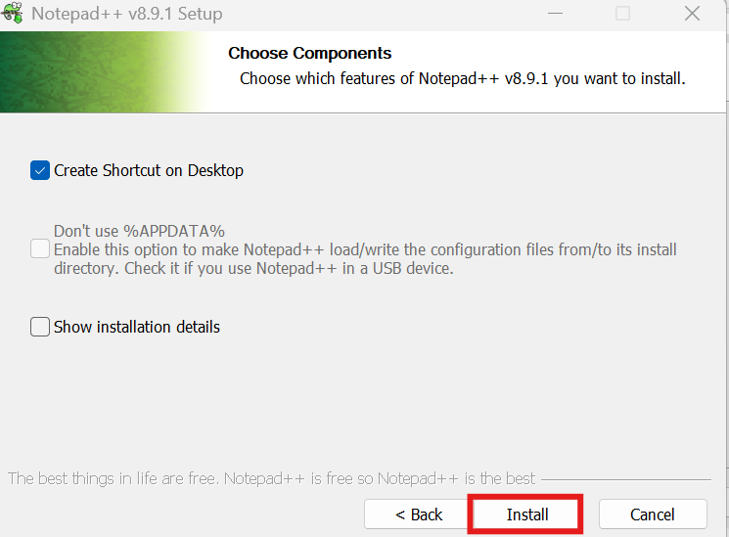
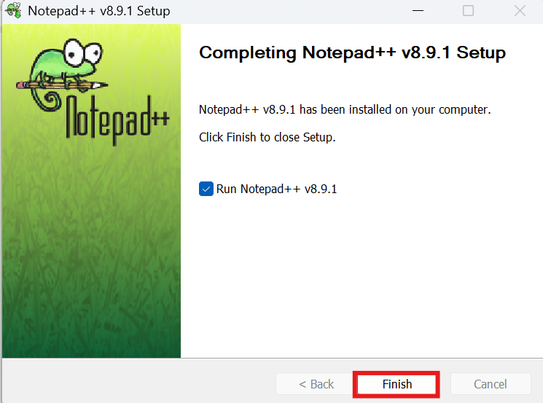
Bước 2: Cấu hình để viết code Python (Syntax Highlighting)
Notepad++ hỗ trợ sẵn việc tô màu cú pháp (Syntax Highlighting) cho Python, bạn không cần cài plugin phức tạp để viết code, chỉ cần làm đúng thao tác sau:
- Mở Notepad++.
- Trên thanh menu, chọn Language (Ngôn ngữ) -> P -> Python.
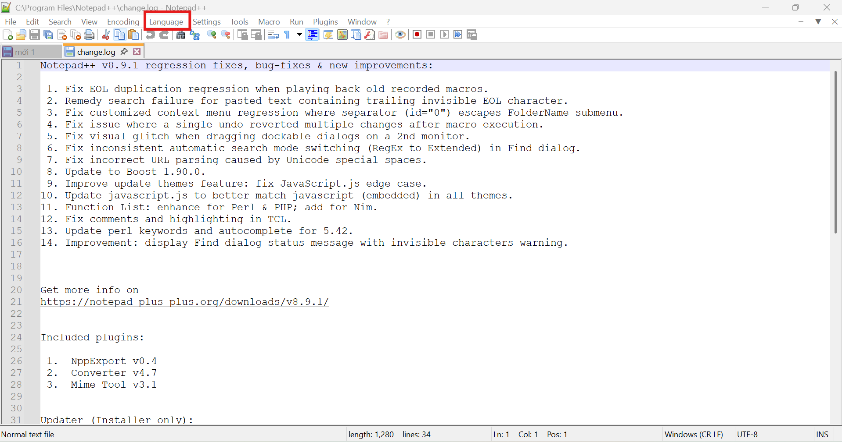
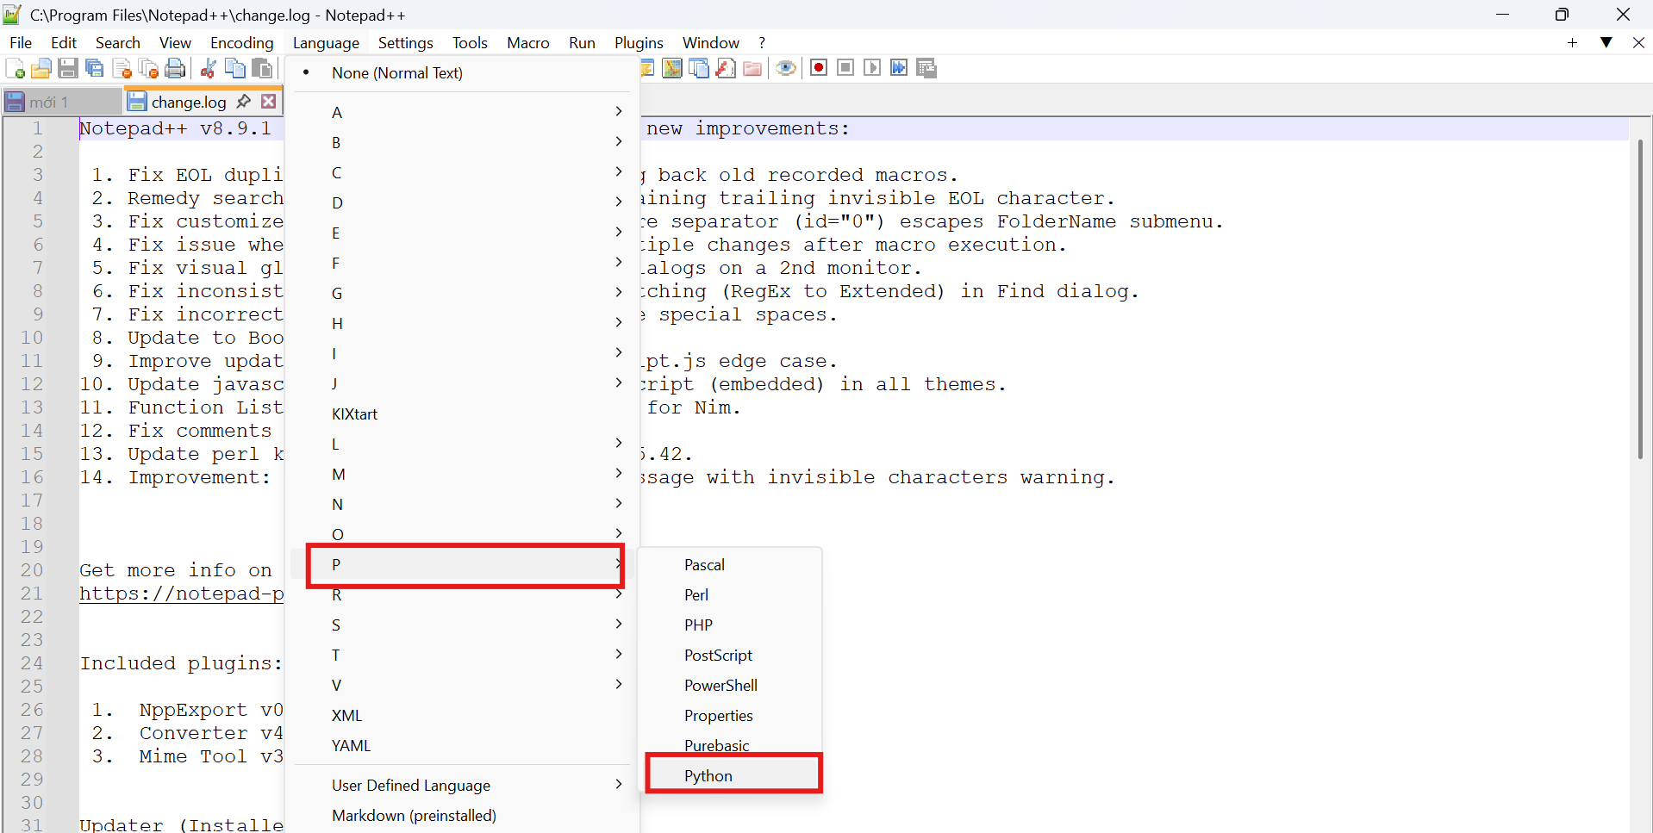
- Vào Settings -> Preferences -> Auto-Completion.
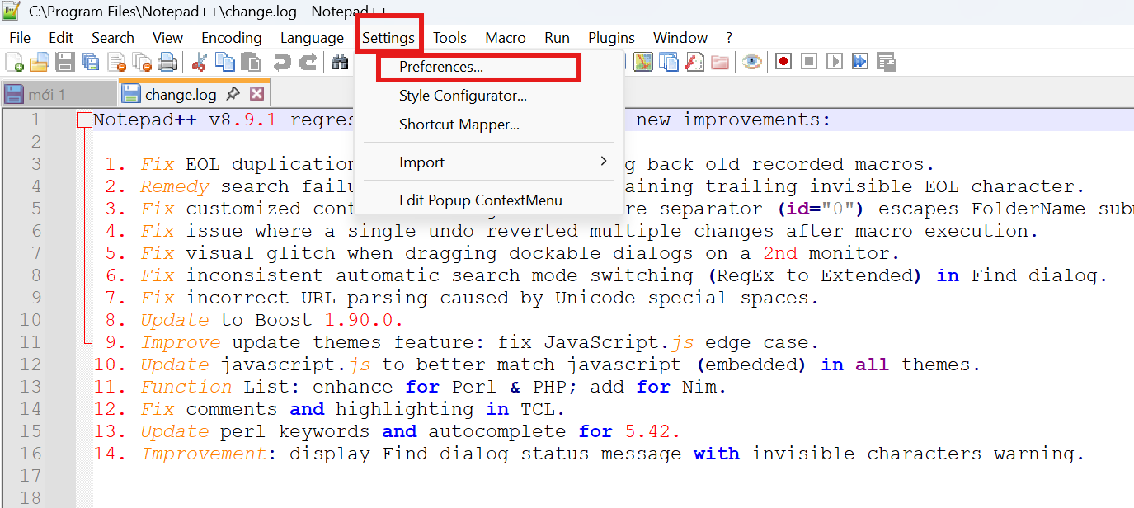
  - Tích vào ô Enable auto-completion on each input.
  - Chọn Function completion.
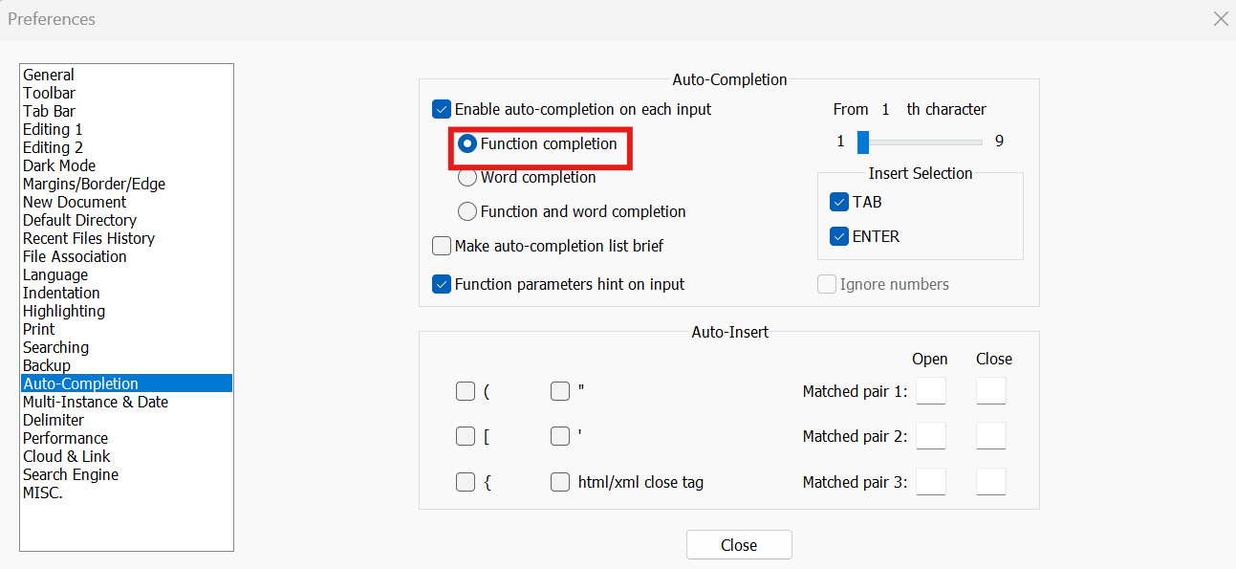
  - (Bước này giúp Notepad++ gợi ý lệnh khi bạn gõ code, rất tiện lợi).

Bước 3: Tạo file Python đầu tiên (Theo yêu cầu thực hành)
- Trong Notepad++, nhập dòng code sau:
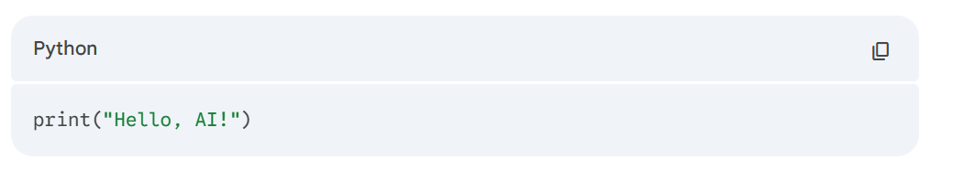
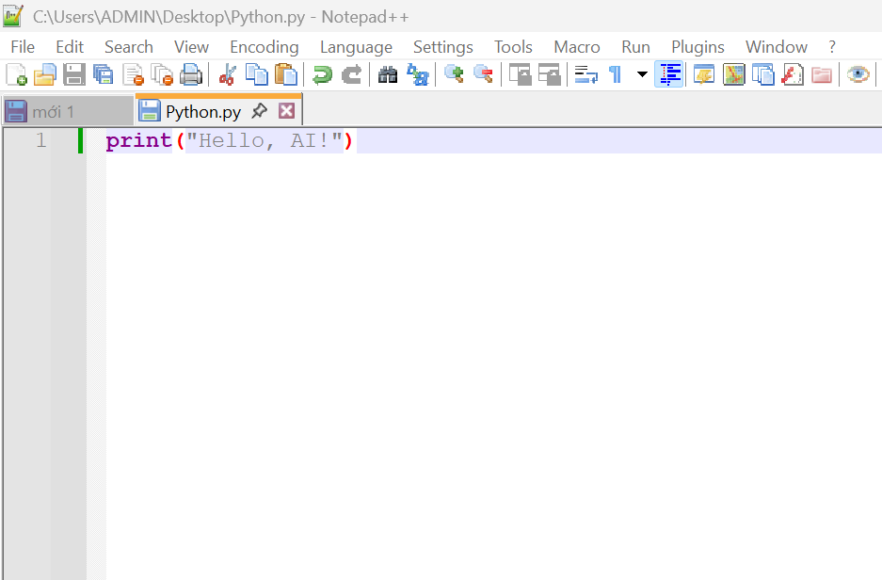
Nguồn tham khảo:
- Công cụ AI sử dụng: Google Gemini
- Câu lệnh (Prompt) đã dùng: "Hướng dẫn chi tiết cài đặt Notepad++ trên Windows 10 và cấu hình để viết code Python."
"Giải thích thông số CPU, RAM, ổ cứng của máy tính Windows 10 và cách kiểm tra chúng."

